票务核销及结算管理系统操作手册

### 登录

进入Windows系统打开以下支持的浏览器，并在浏览器地址栏中输入：输入相应的网址，

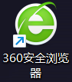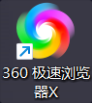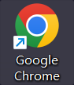

输入自己的账号以及密码进行登录，密码输入错误三次之后会出现验证码验证，输入的验证码不区分大小写，输入完成之后点击登录即可登录系统。

### 首页

用户登录系统后，首先看到的是“首页”。

首页中显示了相关业务的统计信息及公告，便于用户了解业务运营情况及接收相关公告等。

首页中，相关的图表可以双击鼠标左键放大，以便于查看展示的数据，关闭后返回首页。

首页中显示的数据因用户权限不同有可能显示不同。

### 部分功能展示

* 收入页面

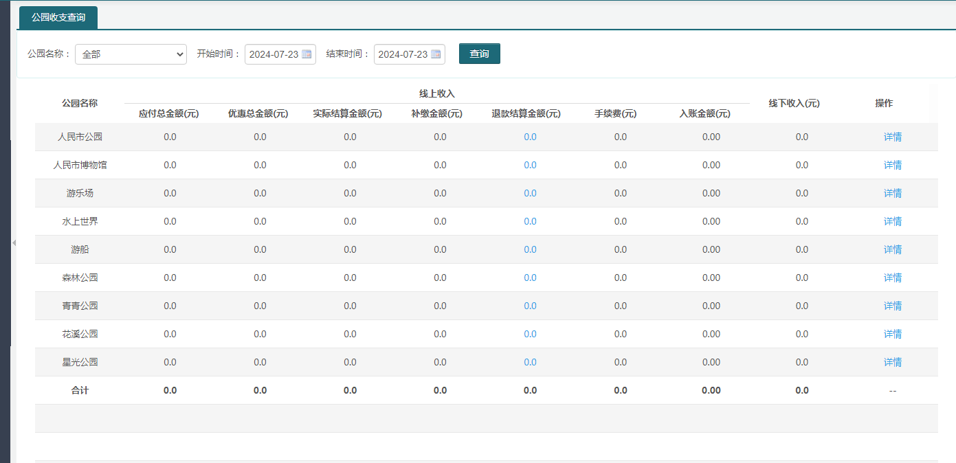

* 订单查询

